Kalman filter 学习总结

1. 数据融合角度卡尔曼滤波的推导：
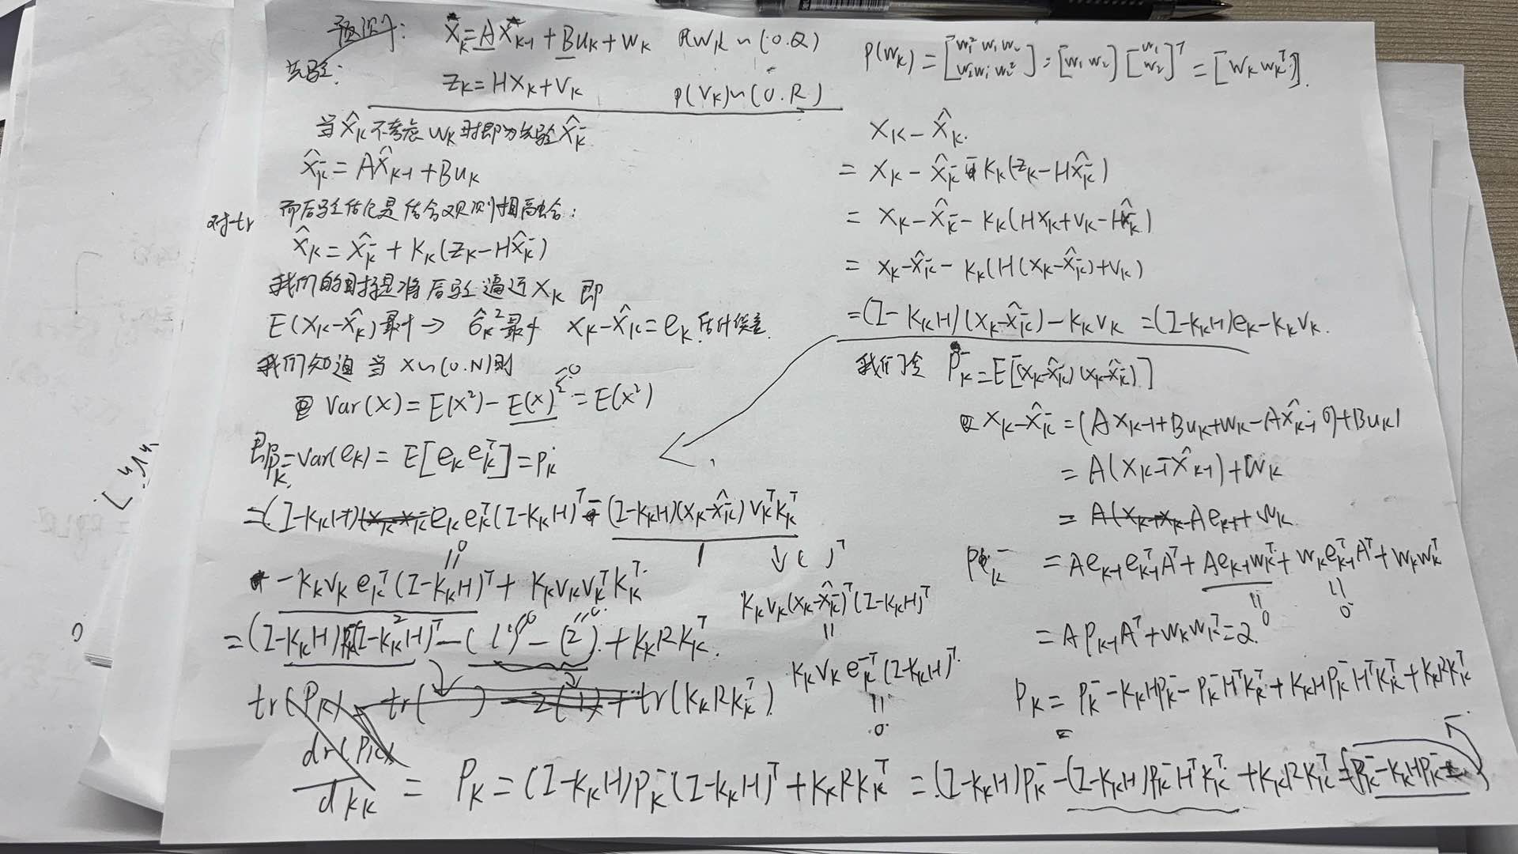

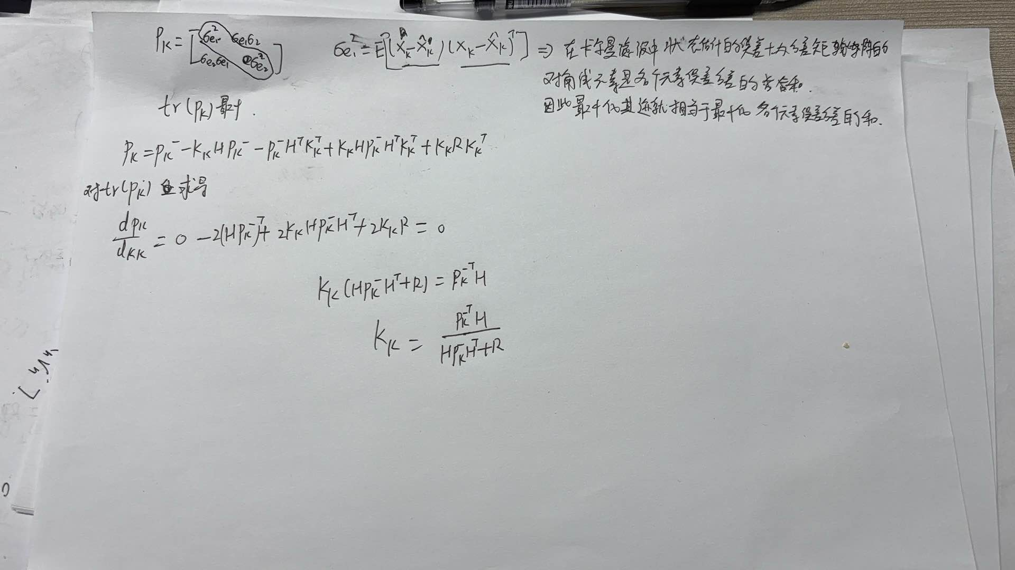
数据融合角度推导卡尔曼增益（Kalman Gain, K）的核心思想是：找到最优权重​，将模型预测值 x̂ₖ⁻ 和观测值 zₖ 融合起来，形成后验估计值 x̂ₖ，使得融合后的估计值 x̂ₖ 尽可能接近真实状态 xₖ，或者说最小化估计误差的方差。
以下是详细的推导步骤：
- 数据融合的基本模型
后验状态估计值 x̂ₖ 是预测值 x̂ₖ⁻ 和测量值 zₖ 的线性组合：
x̂ₖ = x̂ₖ⁻ + Kₖ * (zₖ - H * x̂ₖ⁻)
- x̂ₖ⁻: 先验状态估计值（基于系统模型预测的状态）
- zₖ: 实际观测值（从传感器获得）
- H: 观测矩阵（将状态空间映射到观测空间）
- Kₖ: 卡尔曼增益矩阵（当前时刻的待求权重矩阵）
- (zₖ - H * x̂ₖ⁻): 测量残差 / 新息（Innovation），表示实际观测值与预测观测值之间的差异。
- 估计误差
定义后验状态估计误差：
eₖ = xₖ - x̂ₖ
代入数据融合模型：
eₖ = xₖ - [x̂ₖ⁻ + Kₖ * (zₖ - H * x̂ₖ⁻)]
- 引入测量模型
实际观测值 zₖ 与真实状态 xₖ 的关系是：
zₖ = H * xₖ + vₖ
其中 vₖ 是均值为零、协方差为 R (E[vₖ vₖᵀ] = R) 的测量噪声。
- 将 zₖ 代入误差表达式：
eₖ = xₖ - [x̂ₖ⁻ + Kₖ * ((H * xₖ + vₖ) - H * x̂ₖ⁻)]
整理：
eₖ = xₖ - x̂ₖ⁻ - Kₖ * H * xₖ - Kₖ * vₖ + Kₖ * H * x̂ₖ⁻
eₖ = (xₖ - x̂ₖ⁻) - Kₖ * H * (xₖ - x̂ₖ⁻) - Kₖ * vₖ
eₖ = (I - Kₖ * H) * (xₖ - x̂ₖ⁻) - Kₖ * vₖ
- 定义先验误差
令 eₖ⁻ = xₖ - x̂ₖ⁻ 为先验估计误差。先验估计误差的协方差矩阵定义为：
Pₖ⁻ = E[eₖ⁻ (eₖ⁻)ᵀ]
- 根据卡尔曼滤波公式，预测步骤已计算了 Pₖ⁻:
Pₖ⁻ = F * Pₖ₋₁ * Fᵀ + Q
（其中 F 是状态转移矩阵，Q 是过程噪声协方差）
- 求解后验误差协方差矩阵
后验误差协方差矩阵 Pₖ = E[eₖ eₖᵀ] 是衡量后验估计值 x̂ₖ 不确定性的关键指标。
代入误差表达式：
Pₖ = E[ {(I - Kₖ * H) * eₖ⁻ - Kₖ * vₖ} * {(I - Kₖ * H) * eₖ⁻ - Kₖ * vₖ}ᵀ ]
展开（利用期望的线性性质和独立性假设）：
Pₖ = E[(I - Kₖ * H) * eₖ⁻ * (eₖ⁻)ᵀ * (I - Kₖ * H)ᵀ]
- E[(I - Kₖ * H) * eₖ⁻ * (-Kₖ vₖ)ᵀ]
- E[(-Kₖ vₖ) * (eₖ⁻)ᵀ * (I - Kₖ * H)ᵀ]
+ E[(-Kₖ vₖ) * (-Kₖ vₖ)ᵀ]
- 关键假设：
- 先验估计误差 eₖ⁻ 与测量噪声 vₖ 相互独立（E[eₖ⁻ * vₖᵀ] = 0）
- 测量噪声均值为零（E[vₖ] = 0）
- 根据这两个独立性和零均值假设，中间两项的期望为 0：
E[(I - Kₖ * H) * eₖ⁻ * (-Kₖ vₖ)ᵀ] = (I - Kₖ * H) * E[eₖ⁻ vₖᵀ] * (-Kₖ)ᵀ = 0
E[(-Kₖ vₖ) * (eₖ⁻)ᵀ * (I - Kₖ * H)ᵀ] = (-Kₖ) * E[vₖ (eₖ⁻)ᵀ] * (I - Kₖ * H)ᵀ = 0
- 因此，表达式简化为：
Pₖ = (I - Kₖ * H) * E[eₖ⁻ (eₖ⁻)ᵀ] * (I - Kₖ * H)ᵀ + E[Kₖ vₖ * (Kₖ vₖ)ᵀ]
Pₖ = (I - Kₖ * H) * Pₖ⁻ * (I - Kₖ * H)ᵀ + Kₖ * E[vₖ vₖᵀ] * Kₖᵀ
Pₖ = (I - Kₖ * H) * Pₖ⁻ * (I - Kₖ * H)ᵀ + Kₖ * R * Kₖᵀ （因为 R = E[vₖ vₖᵀ]）
- 最小化方差（协方差迹）​
“最优估计”的目标是最小化 Pₖ 的迹 Tr(Pₖ)。迹 Tr(Pₖ) 等于后验状态估计误差的总方差（各个维度误差方差之和）。最小化这个总方差等价于寻找一个 Kₖ，使得融合后的估计值在整体上最接近真实值。
- 我们需要找到合适的矩阵 Kₖ 使得标量函数 Tr(Pₖ) 最小。标准方法是对 Kₖ 求偏导​，并令其等于零：
∂[Tr(Pₖ)] / ∂Kₖ = 0
- 对迹函数求导（关键步骤）​
利用矩阵迹的微分规则和对矩阵变量求导的公式：
d(Tr(Pₖ)) = d( Tr[(I - Kₖ * H) * Pₖ⁻ * (I - Kₖ * H)ᵀ] ) + d( Tr[Kₖ * R * Kₖᵀ] )
- 分别计算：
第一项：​
设 A = (I - Kₖ * H), B = Pₖ⁻。
d( Tr[A * B * Aᵀ] )。
利用 d(Tr(A * B * Aᵀ)) = Tr( [dA] * B * Aᵀ + A * B * [dAᵀ] + A * [dB] * Aᵀ )
由于 dB = dPₖ⁻ = 0（Kₖ 变化时先验协方差固定）且 dA = -d(Kₖ)H，利用 Tr(X) = Tr(Xᵀ)：
d(Tr[A * B * Aᵀ]) = 2Tr( A * B * [dAᵀ] )（近似规则）。
因此:
d( Tr[(I - Kₖ * H) * Pₖ⁻ * (I - Kₖ * H)ᵀ] ) = 2Tr( [(I - Kₖ * H) * Pₖ⁻ * Hᵀ] * dKₖᵀ )? （推导过程中需特别注意矩阵转置和微分顺序）
更常见和严谨的形式是：
d( Tr[(I - Kₖ * H) * Pₖ⁻ * (I - Kₖ * H)ᵀ] ) = 2Tr( (I - Kₖ * H) * Pₖ⁻ * (-H)ᵀ * dKₖ ) + 2Tr( (I - Kₖ * H) * Pₖ⁻ * ( -H * dKₖ )ᵀ )?（这步是难点）
经过仔细推导（利用迹的线性性质、迹的转置不变性、微分链式法则等），最终得到：
d( Tr[(I - Kₖ * H) * Pₖ⁻ * (I - Kₖ * H)ᵀ] ) = Tr( [2 * (Kₖ * H * Pₖ⁻ * Hᵀ - Pₖ⁻ * Hᵀ)] dKₖ ) (需要匹配 dKₖ 的系数)
- 第二项：​
d( Tr[Kₖ * R * Kₖᵀ] )
设 C = Kₖ, D = R。
d(Tr[C * D * Cᵀ]) = 2Tr( (C * D)ᵀ * dC ) = 2Tr( D * Cᵀ * dC )?
更严谨：
d(Tr[Kₖ * R * Kₖᵀ]) = Tr( d(Kₖ * R * Kₖᵀ) ) = Tr( [dKₖ] * R * Kₖᵀ + Kₖ * R * [d(Kₖᵀ)] )
利用 Tr(M) = Tr(Mᵀ) 和 d(Kₖᵀ) = (dKₖ)ᵀ:
= Tr( [dKₖ] * R * Kₖᵀ ) + Tr( (Kₖ * R * [dKₖ]ᵀ)ᵀ ) (后一项转置) = Tr( [dKₖ] * R * Kₖᵀ ) + Tr( (Kₖ * R) * dKₖ ) (利用 Tr(Xᵀ) = Tr(X))
= Tr( (R * Kₖᵀ + Kₖᵀ * R) dKₖ )?（或等效形式：2Tr( Kₖ * R * dKₖᵀ )?）
最终常见形式：
d(Tr[Kₖ * R * Kₖᵀ]) = Tr( [2 * Kₖ * R] dKₖ )
- 合并：​
d(Tr(Pₖ)) = d(Tr(第一项)) + d(Tr(第二项)) = Tr( [2(KₖHPₖ⁻Hᵀ - Pₖ⁻Hᵀ) + 2KₖR] dKₖ )
- 令偏导为零并求解 Kₖ
要求 d(Tr(Pₖ)) = 0 对所有微元 dKₖ 成立，等价于要求 d(Tr(Pₖ)) 中 dKₖ 的系数矩阵为零：
2(KₖHPₖ⁻Hᵀ - Pₖ⁻Hᵀ) + 2KₖR = 0
两边除以2：
KₖHPₖ⁻Hᵀ - Pₖ⁻Hᵀ + KₖR = 0
合并含 Kₖ 的项：
Kₖ (HPₖ⁻Hᵀ + R) = Pₖ⁻Hᵀ
如果 (HPₖ⁻Hᵀ + R) 可逆（通常成立），则解得 Kₖ：
Kₖ = Pₖ⁻Hᵀ * (HPₖ⁻Hᵀ + R)⁻¹
结论与解读
- 卡尔曼增益公式：​
Kₖ = Pₖ⁻ Hᵀ (H Pₖ⁻ Hᵀ + R)⁻¹
这个公式完全从最小化融合后状态估计的总方差的角度推导出来。它告诉我们应该如何给“模型预测值” x̂ₖ⁻ 和“传感器测量值” zₖ 分配最优权重​，使得结合两者的估计值 x̂ₖ 最接近真实状态 xₖ（在均方误差最小意义上）。
- 数据融合的视角：​
- H Pₖ⁻ Hᵀ: 表示预测值 x̂ₖ⁻ 在观测空间中的不确定性（协方差）​。Pₖ⁻ 是状态空间的先验估计协方差，H 将其投影到观测空间。
- R: 表示测量值 zₖ 本身的不确定性（噪声协方差）​。
- (H Pₖ⁻ Hᵀ + R): ​观测空间的总不确定性。它结合了模型预测的不确定性和传感器测量的不确定性。这个矩阵的逆本质上是总不确定性的度量取逆。
- Pₖ⁻ Hᵀ: 表示状态空间预测误差与​观测空间预测误差之间的协方差。Hᵀ 将 H Pₖ⁻ Hᵀ 的信息（在观测空间）映射回状态空间。
- Kₖ 的直观意义​：卡尔曼增益 Kₖ 将观测空间的总不确定性 ((H Pₖ⁻ Hᵀ + R)⁻¹) 与状态预测和观测预测之间的相关性 (Pₖ⁻ Hᵀ) 相结合。它体现了：
- 对预测的信任程度：​ 如果预测非常准确 (Pₖ⁻ 很小 → H Pₖ⁻ Hᵀ 很小)，那么 (H Pₖ⁻ Hᵀ + R) 主要由 R 决定。如果测量噪声也小 (R 小)，那么 (H Pₖ⁻ Hᵀ + R)⁻¹ 会很大，同时 Pₖ⁻ Hᵀ 相对于 R 也较大，综合结果 Kₖ 会较大。大的 Kₖ 意味着 x̂ₖ 会更倾向于相信测量值​（因为测量也很准）。
- 对测量的信任程度：​ 如果测量非常准确 (R 很小)，那么 (H Pₖ⁻ Hᵀ + R)⁻¹ 会很大（因为整体不确定性非常小），同时 Pₖ⁻ Hᵀ 的大小相对不那么重要（除非 Pₖ⁻ 也特别大），结果 Kₖ 也会较大。大的 Kₖ 同样意味着更相信测量值。
- 不确定性最小化的权衡：​ 无论预测准还是测量准，Kₖ 的值都是为了让融合后的 Pₖ（后验协方差）​最小化。公式 Kₖ = Pₖ⁻ Hᵀ (H Pₖ⁻ Hᵀ + R)⁻¹ 是实现状态空间估计总方差 Tr(Pₖ) 最小化的最优权重系数。它的作用就是动态地、根据模型和测量的实时不确定性 (Pₖ⁻, R)，最优地混合预测值和观测值。

2. 后验协方差计算的不同形式，及其特点
后验协方差可以表示为如下两种常用的形式：
Joseph形式（稳定形式）
$Pₖ=\left(I-Kₖ*H\right)*Pₖ⁻*\left(I-Kₖ*H\right)ᵀ+Kₖ*R*Kₖᵀ$
- 数值稳定性更好：在有限精度（如浮点数）计算中，它更不容易因为舍入误差而使 $P_{k}$ 变得非正定，能较好的保证正定和对称性。
简化形式（使用卡尔曼增益简化）：
$Pₖ=\left(I-Kₖ*H\right)*Pₖ⁻$
特点与用途：
这是更简洁的形式，是在假设观测噪声和先验状态无关、以及某些矩阵对称性条件下推导出来的。
理论上, $\left(I-Kₖ*H\right)$ 可以保持对称和正定，但在浮点数计算中，数值舍入误差可能会破坏对称性；
可直接用于快速计算，尤其在资源受限或对计算速度要求高的应用中。
https://chatgpt.com/s/t_6889e7802afc8191a921321ee983763a

3. 解释噪声离散化时为什么需要乘以 $\sqrt{Δt}$。
假设我们有一个连续时间的白噪声过程 $w_{c}\left(t\right)$，其满足：
$E\left[w_{c}\left(t\right)\right]=0,E\left[w_{c}\left(t\right)w_{c}\left(τ\right)\right]=σ_{c}^{2}δ\left(t-τ\right)$
其中 $σ_{c}^{2}$ 是连续时间噪声的强度（功率谱密度），单位是：

而在离散时间中，我们希望生成等效的离散白噪声序列 $w_{d}\left[k\right]$，采样间隔为 $Δt$，即：
$w_{d}\left[k\right]≈w_{c}\left(kΔt\right)$

在数值仿真中，如果你要用一个方差为 $σ_{d}^{2}$ 的离散高斯白噪声序列来等效模拟一个PSD 为 $σ_{d}^{2}$ 的连续白噪声过程，必须满足：
$σ_{d}^{2}=σ_{c}^{2}⋅Δt⟹σ_{d}=σ_{c}⋅\sqrt{Δt}$
这是因为在离散时间中，噪声方差是单位时间内噪声强度乘以时间间隔。

4. 过程噪声和测量噪声的不同大小设置对估计结果有什么影响？原因是什么？
针对卡尔曼增益，控制变量不同的过程噪声和观测噪声，对卡尔曼估计的影响曲线变化
前两行是对位置P的显示，后两行是对
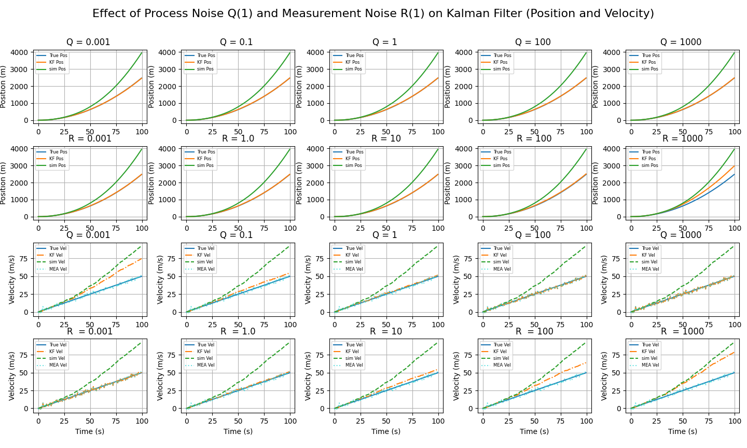
在卡尔曼滤波中，**过程噪声（Q）和测量噪声（R）**对滤波性能有显著影响。通过刚才的实验（多组对比图）》
卡尔曼增益的计算公式为：
$K_{k}=P_{k}^{-}H^{⊤}{\left(HP_{k}^{-}H^{⊤}+R\right)}^{-1}$
其中， $R≪Q$， $K_{k}$ 越大，表示更信任观测。反之，若 $Q≪R$，即过程噪声远小于观测噪声，则 ，滤波器更信任预测模型。
在极限情况：
- 若 ，即观测非常精确，则 ，状态估计 ，等同于直接采用观测值；
- 若 ，观测非常不可靠，则 ，状态估计几乎不受观测影响， 。
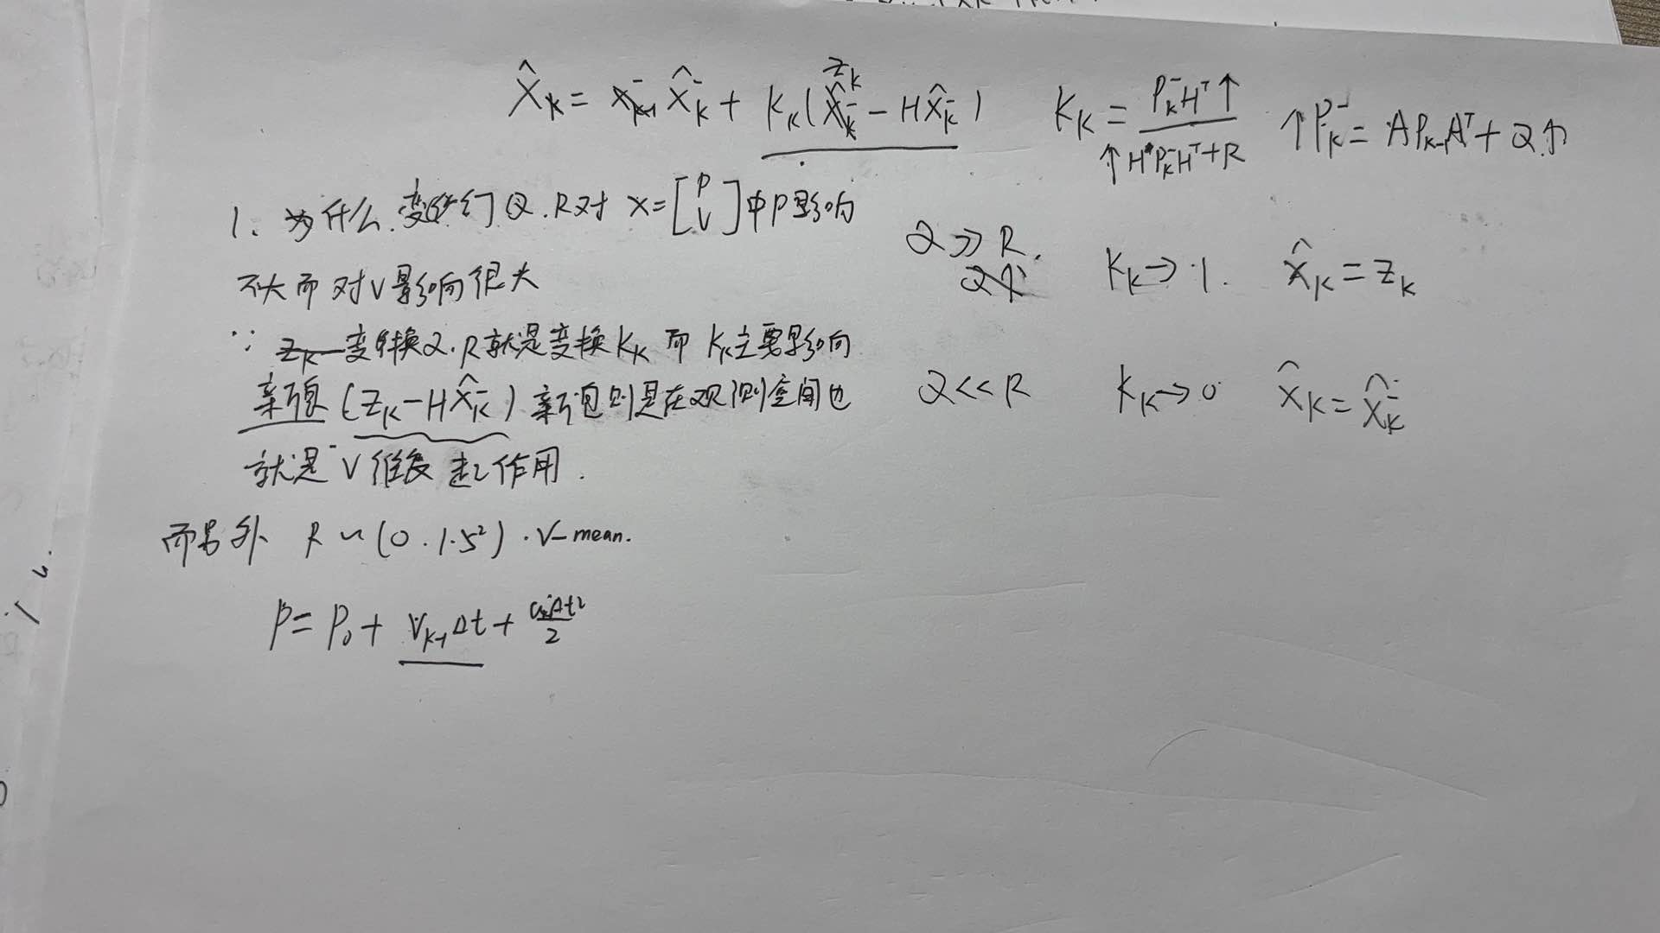

5. 测量噪声和传感器的实际噪声不匹配时，我们能否仍然得到正确的估计？

当测量噪声协方差（R）与你的传感器实际噪声不匹配时，卡尔曼滤波仍可能工作，但估计精度和稳定性将下降，甚至完全失效，取决于偏差程度。

🔍 具体影响分析：(当Q不变时)
情况 1：低估了实际测量噪声（R 设得太小）
- 滤波器过度信任观测值。
- 噪声大的观测数据被强烈采纳，导致估计序列抖动增大、不稳定。
情况 2：高估了实际测量噪声（R 设得太大）
- 滤波器过度依赖模型预测。
- 导致状态估计迟滞、响应缓慢。

✅ 能否得到正确估计？
- 轻微不匹配：影响有限，卡尔曼滤波仍能给出相对合理的估计。
- 中等偏差：估计结果偏离真实值明显，尤其在动态变化快的场景。
- 严重不匹配：滤波器可能发散（误差越来越大），最终完全失效。

但是我们也有方法可以去改善，具体来说：
我们知道kalman filter估计是否正确，完全取决于是否能找到最优权重 $K_{k}$​，将模型预测值 x̂ₖ⁻ 和观测值 zₖ 融合起来，形成后验估计值 x̂ₖ，使得融合后的估计值 x̂ₖ 尽可能接近真实状态 xₖ，或者说最小化估计误差的方差。

$Kₖ=Pₖ⁻Hᵀ*\left(HPₖ⁻Hᵀ+R\right)⁻¹$
$Pₖ⁻=F*Pₖ₋₁*Fᵀ+Q$

观测噪声过大：
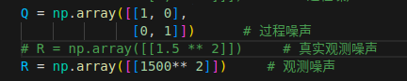
此时：滤波器过度依赖模型预测。
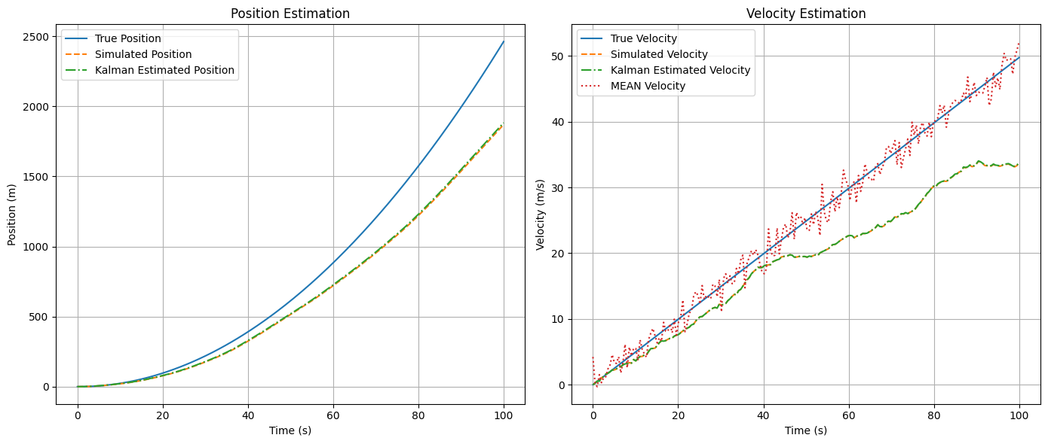
应对方法：增大过程噪声，让其获得最佳权重K_K
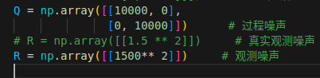

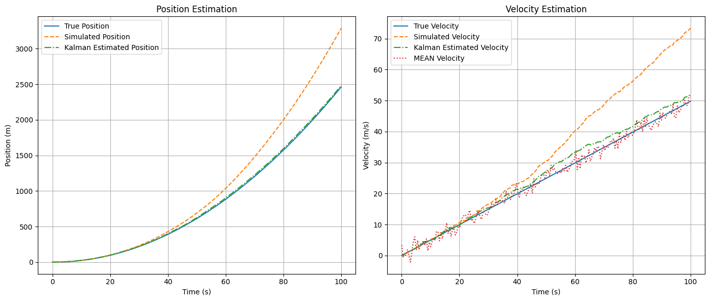

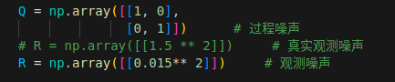
观测噪声过小：
- 滤波器过度信任观测值。
- 噪声大的观测数据被强烈采纳，导致估计序列抖动增大、不稳定。
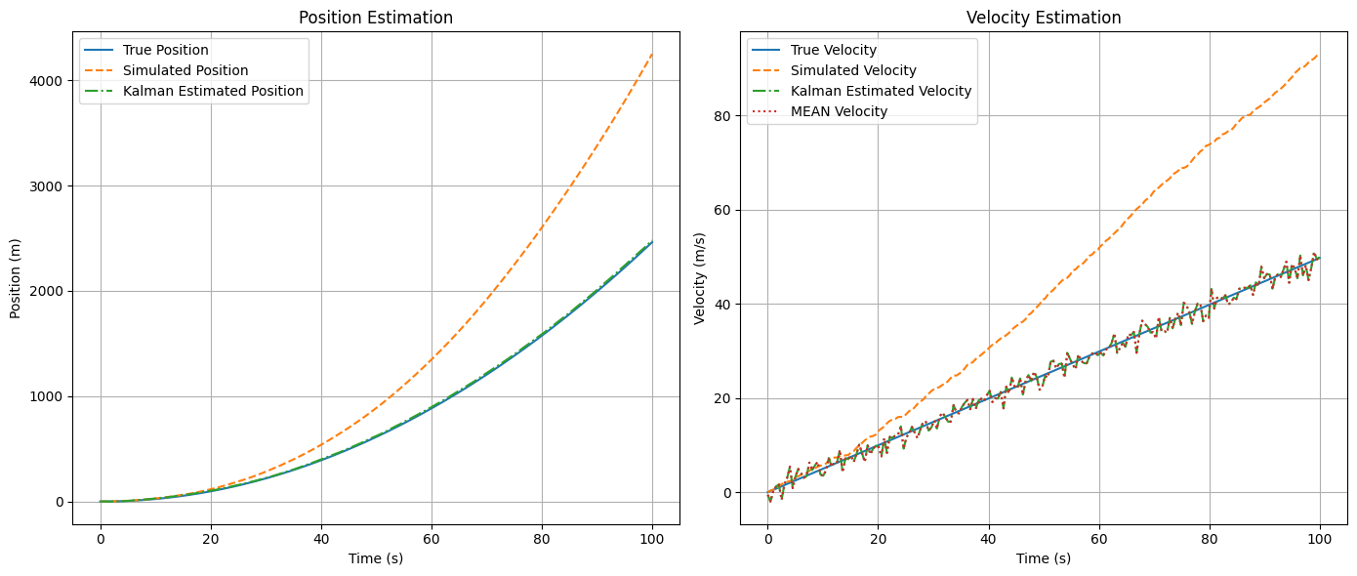
应对方法：减小过程噪声，让其获得最佳权重K_K
